

АДМИНИСТРАЦИЯ
ПЕЧЕНГСКОГО МУНИЦИПАЛЬНОГО ОКРУГА
МУРМАНСКОЙ ОБЛАСТИ

ПОСТАНОВЛЕНИЕ

от 05.02.2025 № 174
п.г.т. Никель

О прекращении публичного сервитута

Руководствуясь ст. 48 Земельного кодекса Российской Федерации, , на основании заявления Акционерного общества «Мурманэнергосбыт» (ИНН 5190907139, ОГРН 1095190009111) от 16.01.2025 № 1-28-40/744,

ПОСТАНОВЛЯЮ:

1. Прекратить публичный сервитут, установленный сроком на 49 лет в интересах Акционерного общества «Мурманэнергосбыт» (ИНН 5190907139, ОГРН 1095190009111) с целью строительства питающей линии от опоры № 47 ВЛЭП 10 кВ л-3 и КТПС 10/04кВ до щита учета электроэнергии освещения пешеходного перехода, расположенного по адресу: Мурманская область, поселок Никель, участок автодороги Заполярный - Сальмиярви с км 23+410 по 23+414, а также для их дальнейшей эксплуатации, в отношении земельного участка с кадастровым номером 51:03:0040102:42 (его частей), расположенного по адресу: Мурманская обл., МО Печенгский р-н, р-н «Старые парники», площадью 804 кв.м, в границах, указанных в прилагаемой схеме расположения границ публичного сервитута.
2. Постановление администрации Печенгского муниципального округа Мурманской области от 13.05.2024 № 761 «Об установлении публичного сервитута».
3. Комитету по управлению имуществом администрации Печенгского муниципального округа (Лаврущик С.С.) в течение пяти рабочих дней со дня подписания настоящего постановления:
- направить в орган регистрации прав копию настоящего постановления;
- направить обладателю публичного сервитута копию настоящего постановления.
4. Настоящее постановление вступает в силу после его подписания, подлежит размещению на официальном сайте Печенгского муниципального округа http://pechengamr.gov-murman.ru/.

И.о. Главы Печенгского муниципального округа А.В. Пономарев

Лаврущик С.С., 5-05-79

Приложение
к постановлению администрации Печенгского муниципального округа
от 05.02.2025 № 174
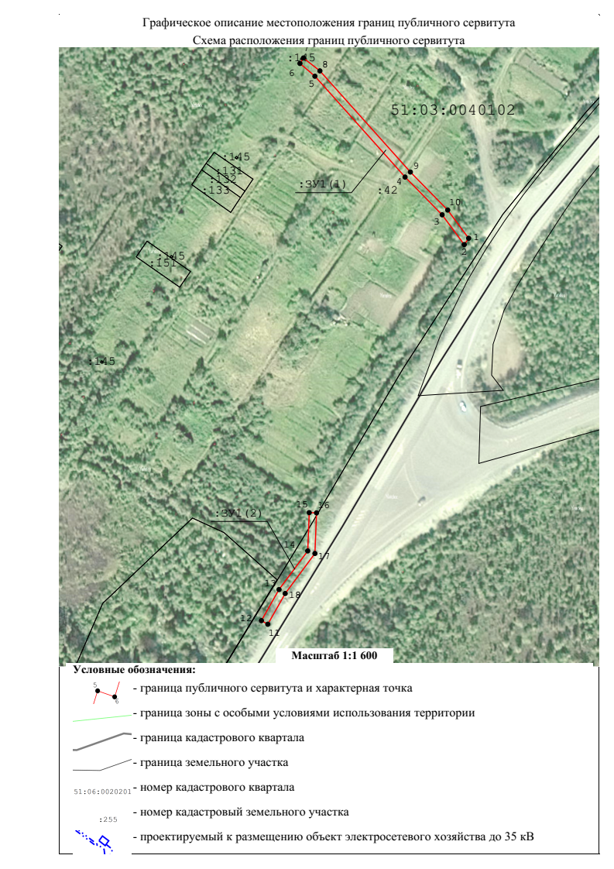
Описание границ публичного сервитута
Местоположение Российская Федерация, Мурманская область, Печенгский р-н Система координат МСК-51, зона 1
Площадь объекта +/- величина погрешности определения площади (Р +/- Дельта Р) |  |  |  |  |  |  | 804 ± 14,00
Номер точки | Координата X |  | Координата Y |  | Метод определения |  | Погрешность
:ЗУ1(1)
1 | 691 332,44 |  |  | 1 326 784,86 | Метод спутниковых геодезических измерений (определений) |  | 0,10
2 | 691 329,00 |  |  | 1 326 782,47 | Метод спутниковых геодезических измерений (определений) |  | 0,10
3 | 691 345,28 |  |  | 1 326 770,36 | Метод спутниковых геодезических измерений (определений) |  | 0,10
4 | 691 365,93 |  |  | 1 326 750,07 | Метод спутниковых геодезических измерений (определений) |  | 0,10
5 | 691 421,08 |  |  | 1 326 700,74 | Метод спутниковых геодезических измерений (определений) |  | 0,10
6 | 691 428,06 |  |  | 1 326 692,57 | Метод спутниковых геодезических измерений (определений) |  | 0,10
7 | 691 431,07 |  |  | 1 326 694,49 | Метод спутниковых геодезических измерений (определений) |  | 0,10
8 | 691 424,02 |  |  | 1 326 703,48 | Метод спутниковых геодезических измерений (определений) |  | 0,10
9 | 691 368,66 |  |  | 1 326 752,99 | Метод спутниковых геодезических измерений (определений) |  | 0,10
10 | 691 347,88 |  |  | 1 326 773,40 | Метод спутниковых геодезических измерений (определений) |  | 0,10
1 | 691 332,44 |  |  | 1 326 784,86 | Метод спутниковых геодезических измерений (определений) |  | 0,10
:ЗУ1(2)
11 |  | 691 121,33 |  | 1 326 674,96 |  | Метод спутниковых геодезических измерений (определений) |  | 0,10
12 |  | 691 123,30 |  | 1 326 671,48 |  | Метод спутниковых геодезических измерений (определений) |  | 0,10
13 |  | 691 140,32 |  | 1 326 681,13 |  | Метод спутниковых геодезических измерений (определений) |  | 0,10
14 |  | 691 161,43 |  | 1 326 696,81 |  | Метод спутниковых геодезических измерений (определений) |  | 0,10
15 |  | 691 182,39 |  | 1 326 697,63 |  | Метод спутниковых геодезических измерений (определений) |  | 0,10
16 |  | 691 182,23 |  | 1 326 701,63 |  | Метод спутниковых геодезических измерений (определений) |  | 0,10
17 |  | 691 160,04 |  | 1 326 700,75 |  | Метод спутниковых геодезических измерений (определений) |  | 0,10
18 |  | 691 138,13 |  | 1 326 684,49 |  | Метод спутниковых геодезических измерений (определений) |  | 0,10
11 |  | 691 121,33 |  | 1 326 674,96 |  | Метод спутниковых геодезических измерений (определений) |  | 0,10

